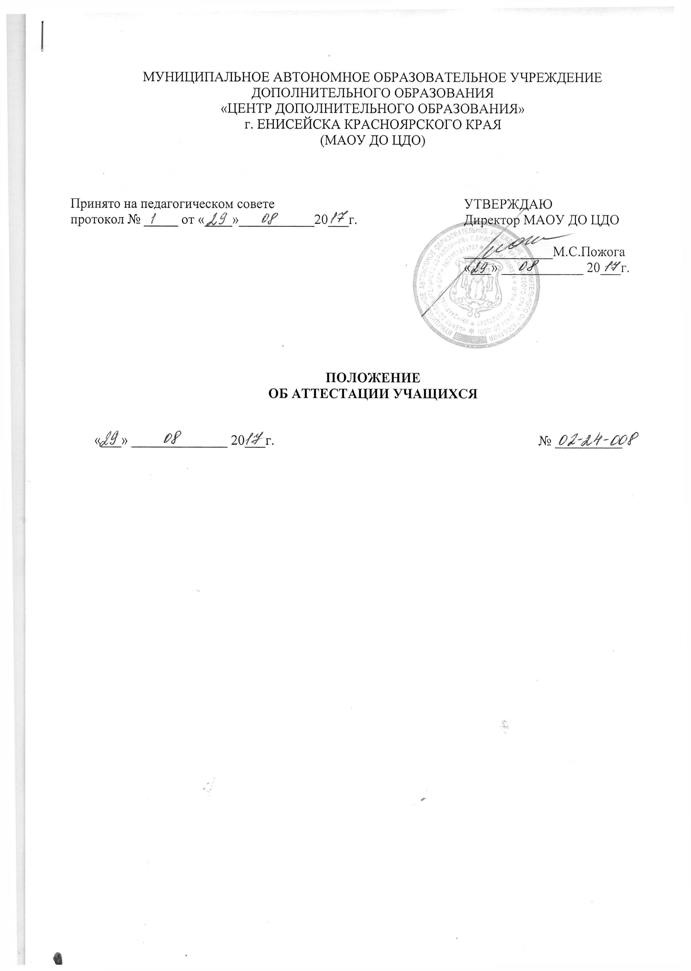

МУНИЦИПАЛЬНОЕ АВТОНОМНОЕ ОБРАЗОВАТЕЛЬНОЕ УЧРЕЖДЕНИЕ
ДОПОЛНИТЕЛЬНОГО ОБРАЗОВАНИЯ
«ЦЕНТР ДОПОЛНИТЕЛЬНОГО ОБРАЗОВАНИЯ»
г. ЕНИСЕЙСКА КРАСНОЯРСКОГО КРАЯ
(МАОУ ДО ЦДО)

Принято на педагогическом совете  протокол № _____ от «____»___________20___г. | УТВЕРЖДАЮ  Директор МАОУ ДО ЦДО  _____________М.С.Пожога  «___» ____________ 20___г.

ПОЛОЖЕНИЕ
ОБ АТТЕСТАЦИИ УЧАЩИХСЯ

«___» ______________ 20___г. № __________

СОДЕРЖАНИЕ

1. Общие положения
2. Организация процесса аттестации
3. Анализ результатов аттестации
4. Приложения

Данное положение регулирует правила проведения аттестации учащихся, в соответствии с требованиями дополнительных общеобразовательных , к оценке знаний, умений и навыков в предметной деятельности. Положение разработано на основе Федерального Закона "Об образовании в Российской Федерации", Типового положения об учреждениях дополнительного образования, и в соответствии с Уставом МАОУ ДОД ЦДО.
Аттестация учащихся учебных объединений Центра рассматривается педагогическим коллективом как неотъемлемая часть образовательного процесса, так как позволяет всем его участникам оценить реальную результативность их совместной творческой деятельности.

1. Общие положения
1. Аттестация – это оценка уровня и качества освоения учащимися образовательных программ в конкретной предметной деятельности.
2. Цель аттестации – выявление исходного, текущего, промежуточного и итогового уровня развития теоретических знаний, практических умений и навыков, их соответствия прогнозируемым результатам дополнительных общеобразовательных общеразвивающих программ.
3. Задачи аттестации:
- определение уровня теоретической подготовки учащихся в конкретной образовательной области, выявление степени сформированности практических умений и навыков детей в выбранном ими виде творческой деятельности.
- анализ полноты реализации дополнительной общеобразовательной общеразвивающей программы учебного объединения;
- соотнесение прогнозируемых и реальных результатов учебно-воспитательной работы;
- выявление причин, способствующих или препятствующих полноценной реализации образовательной программы;
- внесение необходимых корректив в содержание и методику образовательной деятельности объединения.
4. Виды аттестации: входной контроль, текущая, промежуточная и итоговая (Приложение 1).
Входной контроль – это оценка исходного уровня знаний учащихся перед началом образовательного процесса.
Текущая аттестация – это оценка качества усвоения учащимися содержания конкретной образовательной программы в период обучения после входного контроля до промежуточной (итоговой) аттестации.
Промежуточная аттестация – это оценка качества усвоения учащимися содержания конкретной образовательной программы по итогам учебного периода (этапа, года обучения).
Итоговая аттестация – это оценка уровня достижения учащимися результатов, заявленных в дополнительных общеобразовательных общеразвивающих программах по завершении всего курса обучения.
5. Принципы аттестации:
- учет индивидуальных и возрастных особенностей учащихся;
- свобода выбора педагогом методов и форм проведения и оценки результатов;
- открытости результатов для педагогов, родителей и учащихся.
6. Функции аттестации:
а) учебная - создает дополнительные условия для обобщения и осмысления учащимися полученных теоретических и практических знаний, умений и навыков;
б) воспитательная - является стимулом к расширению познавательных интересов и потребностей ребенка;
в) развивающая - позволяет детям осознать уровень их развития и определить перспективы;
г) коррекционная - помогает педагогу своевременно выявить и устранить объективные и субъективные недостатки учебно-воспитательного процесса.
7. Содержание и формы проведения аттестации. Формы и критерии оценки результативности образовательного процесса.
Входной контроль – определяет возможность образования по данной программе.
Текущий контроль – содержание изученного текущего программного материала;
Промежуточная аттестация - содержание образовательной программы определенного года (этапа) обучения;
Итоговая аттестация – содержание всей образовательной программы в целом.
Формы проведения аттестации определяются самим педагогом в дополнительной общеобразовательной общеразвивающей программе таким образом, чтобы они соответствовали ожидаемым результатам образовательной программы. В зависимости от предмета изучения формы проведения аттестации могут быть следующие: собеседование, тестирование, творческие и самостоятельные исследовательские работы, практические работы, зачеты, выставки, отчетные концерты, спортивные соревнования, интеллектуальные состязания, конкурсы, олимпиады, конференции, турниры, контрольные занятия, спектакли, итоговые занятия, экзамен, концертное прослушивание, защита творческих работ и проектов, доклад, тематические чтения и др.
Критерии оценки результативности определяются самим педагогом в дополнительной общеобразовательной общеразвивающей программе таким образом, чтобы можно было определить отнесенность учащегося к одному из трех уровней результативности: высокому, среднему, низкому.
Критерии оценки результативности не должны противоречить следующим показателям: высокий уровень – успешное освоение учащимися более 80% содержания образовательной программы, подлежащей аттестации; средний уровень – успешное освоение учащимися от 60% до 80% содержания образовательной программы, подлежащей аттестации; низкий уровень – успешное освоение учащимися менее 60% содержания образовательной программы, подлежащей аттестации.
Критериями оценки результативности обучения учащихся являются:
- критерии оценки уровня теоретической подготовки учащихся: соответствие уровня теоретических знаний программным требованиям; свобода восприятия теоретической информации; развитость практических навыков работы со специальной литературой, осмысленность и свобода использование специальной терминологии;
- критерии оценки уровня практической подготовки учащихся соответствие уровня развития практических умений и навыков программным требованиям; свобода владения специальным оборудованием и оснащением; качество выполнения практического задания; технологичность практической деятельности;
- критерии оценки уровня развития и воспитанности учащихся: культура организации практической деятельности; культура поведения; творческое отношение к выполнению практического задания; аккуратность и ответственность при работе; развитость специальных способностей.
2. Организация процесса аттестации

- Примерные сроки проведения аттестации учащихся:

- входной контроль – начало учебного года – 04.09-30.09, с предоставлением протоколов аттестации не позднее 05.10;

- текущий контроль – в течение учебного года: на каждом занятии и в конце изучения тем, без предоставления протокола аттестации;

- промежуточная аттестация – два раза в год – 11.12-27.12, 21.05-30.05, с предоставлением протоколов аттестации не позднее 29.12 (31.05);

- итоговая аттестация – 1 раз по итогам реализации дополнительной общеобразовательной общеразвивающей программы - 21.05-30.05, с предоставлением протоколов аттестации не позднее 31.05 и графиком аттестации (не позднее 24.04).
- На основании представленных графиков итоговой аттестации составляется общий график проведения итоговой аттестации, который утверждается директором Центра и вывешивается на доступном для всех педагогических работников месте.
- Проведение входного контроля и промежуточной аттестации для учащихся Центра осуществляется самим педагогом и оформляется в виде протоколов по каждой группе объединения, которые сдаются для проведения анализа и хранения методистам Центра.
- Проведение итоговой аттестации для учащихся Центра осуществляется педагогом в присутствии аттестационной комиссии Центра и оформляется в виде протоколов по каждой группе объединения, которые сдаются для проведения анализа и хранения методистам Центра. Состав аттестационной комиссии определяется приказом директора и не может быть менее трех человек, из которых один является представителем администрации Центра, второй – методистом, третий – педагогом дополнительного образования в данной или смежной предметной области. В аттестационную комиссию могут входить другие педагогические работники по усмотрению администрации.
- Формы протоколов аттестации (Приложения № 2-4) являются обязательными для всех педагогов Центра.
- Если учащийся в течение учебного года добивается успехов на внутренних или внешних профильных мероприятиях (конкурсах, фестивалях, смотрах и т.п.), то он считается автоматически аттестованным.
- Протоколы аттестации хранятся в методическом кабинете в течение всего срока действия образовательной программы и еще три года после этого.

3. Анализ результатов аттестации

1. Результаты входного контроля, промежуточной и итоговой аттестации учащихся анализируются методистом Центра и оформляются в виде аналитической справки (Приложение 5).
2. Сведения о результатах аттестации, переводе учащихся на следующий год обучения и выпускниках Центра обсуждаются на педагогическом совете, списки выпускников и переведённых учащихся на следующий год обучения утверждаются директором Центра.
3. Педагог доводит до учащихся и родителей сведения результатов аттестации.
4. По окончанию обучения в Центре выпускники получают свидетельство об окончании обучения по соответствующей дополнительной общеобразовательной общеразвивающей программе. При досрочном окончании обучения учащемуся по заявлению его родителей (законных представителей) может быть выдана справка о прохождении обучения по соответствующей дополнительной общеобразовательной (общеразвивающей) программе

Приложение 1
к положению об аттестации учащихся

Формы аттестации

Вид контроля | Цель проведения | Время проведения | Примерные формы проведения
 |  |  | теория | практика
входной контроль | определение уровня развития учащихся на начальном этапе реализации образовательной программы | в начале учебного года (сентябрь) | - анкета;  - собеседование по вопросам;  - тестирование и др. | -
текущий контроль | определение степени усвоения обучающимися учебного материала, степень сформированности учебных навыков | в течение учебного года: на каждом занятии, в конце изучения темы | - тестирование;  - творческие и самостоятельные исследовательские работы;  - зачет;  - контрольная работа и др. | - практическая работа
Промежуточный контроль | определение степени усвоения обучающимися учебного материала, определение промежуточных результатов обучения | в конце первого полугодия и в конце учебного года (декабрь, май) | - тестирование;  - творческие и самостоятельные исследовательские работы;  - зачет;  - контрольная работа и др. | - практическая работа;  - защита творческих работ и проектов и др.
Итоговый контроль | определение результатов обучения по итогам реализации образовательной программы | в конце курса обучения | - контрольная работа;  - тестирование;  - зачет;  - интеллектуальные состязания;  - контрольная работа и др. | - защита творческих работ и проектов;  - отчетный концерт;  - спортивные соревнования;  - спектакль;  - концертное прослушивание и др.

Приложение 2
к положению об аттестации учащихся

ПРОТОКОЛ
результатов входного контроля учащихся
20___-20____ учебный год

Название объединения
Образовательная программа
срок ее реализации
ФИО педагога
Год обучения
Дата аттестации

Результаты входного контроля

№п/п | Фамилия, имя учащегося | Результат
 | высокий уровень
 | средний уровень
 | низкий уровень

Количество обучающихся всего
Всего аттестовано
Не аттестовано (по причине)

Руководитель объединения ____________________________________________________

Приложение 3
к положению об аттестации учащихся

ПРОТОКОЛ
результатов промежуточной аттестации учащихся
20___-20____ учебный год

Название объединения
Образовательная программа
срок ее реализации
ФИО педагога
Год обучения
Дата аттестации

Результаты промежуточной аттестации

№п/п | Фамилия, имя учащегося | Результат
 | высокий уровень
 | средний уровень
 | низкий уровень

Количество обучающихся всего
Всего аттестовано
Не аттестовано (по причине)

Руководитель объединения ____________________________________________________

Приложение 4
к положению об аттестации учащихся

ПРОТОКОЛ
результатов итоговой аттестации учащихся
20____-20____ учебный год

Название объединения
Образовательная программа
срок ее реализации
ФИО педагога
Год обучения
Дата аттестации

Результаты итоговой аттестации

№п/п | Фамилия, имя учащегося | Результат
 | высокий уровень
 | средний уровень
 | низкий уровень

Руководитель объединения

Приложение 5
к Положению об аттестации учащихся

АНАЛИЗ

1. Учебное объединение ___________________________________________________________
2. Группа _______________________________________________________________________
3. Год обучения __________________________________________________________________
4. Количество учащихся _______________________________________________________
5. Основная тема аттестации_______________________________________________________
6. Цель текущей (итоговой) аттестации ______________________________________________
7. Уровень усвоения образовательной программы:
Высокий - ______________ чел.;
Средний - ______________ чел.;
Низкий - ______________ чел.
8. Причины неусвоения образовательной программы: ____________________________________________________________________________________________________________________________________________________________________________________________________________________________________________________________________________________________________________________________________
9. Предпринимаемые меры по работе с учащимися, не прошедшими текущую (итоговую) аттестацию: ____________________________________________________________________________________________________________________________________________________________________________________________________________________________________________________________________________________________________________________________________
10. Результаты участия в конкурсах, соревнованиях, фестивалях и др.
№ п/п | Наименование мероприятия | Уровень | Ф.И. учащегося, возраст | Результативность

11. По результатам итоговой* _____ учащихся закончили обучение по дополнительной образовательной программе _____________________________________________________

*только при анализе итоговой аттестации

